项目估算指南

Version 1.1

文档名称：0000.doc

修订历史记录

日期 | 版本号 | 修改说明 | 修改人 | 核准人

目录
1 目的 4
2 范围 4
3 术语、缩写词 4
4 估算过程 4
4.1 简要说明 4
4.2 流程图 5
4.2.1 自顶向下的方法 5
4.2.2 自底向上的方法 6
4.3 估算规程 6
4.4 裁剪指南 7
5 估算方法 7
5.1 UCP估算算法 7
5.1.1 估算UUCP 8
5.1.2 估算TCF调整因子 8
5.1.3 估算EF调整因子 9
5.1.4 估算UCP 10
5.1.5 估算工作量 10
5.1.6 估算进度 10
5.1.7 估算成本 10
6 附录 11
6.1 生产率数据来源 11
6.2 进度估算数据来源 11

项目估算指南

目的
本文用于估算软件项目的规模、进度、工作量、成本，以指导项目作出合理的估算。

范围
本文件包括软件项目估算的各个方面，包括规模、进度、工作量、成本，并包括其在项目的中的分布估算。本文件适用于公司所有项目。

术语、缩写词
UCP Use Case Point，用例点

估算过程

简要说明
准确的估算是最大可能加快开发速度的基础，没有准确的进度估算，再有效的进度计划也无从谈起。不切实际的估算、不正确的期望是带来项目问题的主要原因。
估算是一个不断改进的过程，只有当详细地理解了每个功能，你才有可能准确估算出软件开发的进度和成本。因此，能够提前做出的决策越多，估算的精确度就越高。
准确的估算可以更好的控制项目的规模、进度、成本。工作量和进度估算通常在提交建议书及制定项目计划时进行，在项目实施过程中，也可能要对工作量和进度重新估计。
对于软件规模的估算主要有三种方法：代码行，功能点，用例点。本公司现在主要使用用例点方法。
对于工作量的估计，主要有两种方法：
- 自顶向下的方法（Top-down approach），用一个简单的方程从估计的规模求出估计的总工作量，各阶段的工作量可以根据它们占总工作量的百分比而得到。在需求不太明确时，规模估计比较困难，这时估算的误差会比较大。
- 自底向上的方法（Bottom-up approach），首先获得项目各部分估计的规模，然后得到整个项目估计的规模。在这种方法主要依据WBS来估算，首先将项目进行分解，列出主要工作，然后估计每件工作的工作量，汇总就可以得到整个项目的工作量。
对以上两种方法比较如下：
方法类别 | 优点 | 缺点 | 适用情况
自顶向下的方法 | 可以较好的利用过程数据库及历史数据  不需要进行工作分解 | 需求不明确时，规模不容易估算  项目情况与组织标准能力可能有较大差别 | 需求比较明确(一般在需求分析完成之后)
自底向上的方法 | 不需要估算规模 | 在WBS中可能会忽略某些重要的任务，工作分解比较困难  对某管理性工作不容易直接估算  不容易积累经验 | 需求不明确时(一般在撰写建议书或需求分析完成之前)
当工作量已经知道或确定以后，就可以根据历史数据，计算项目最适合的总进度，然后根据项目的人力分配情况及历史数据，计算出各主要进程碑的进度计划。

流程图

自顶向下的方法
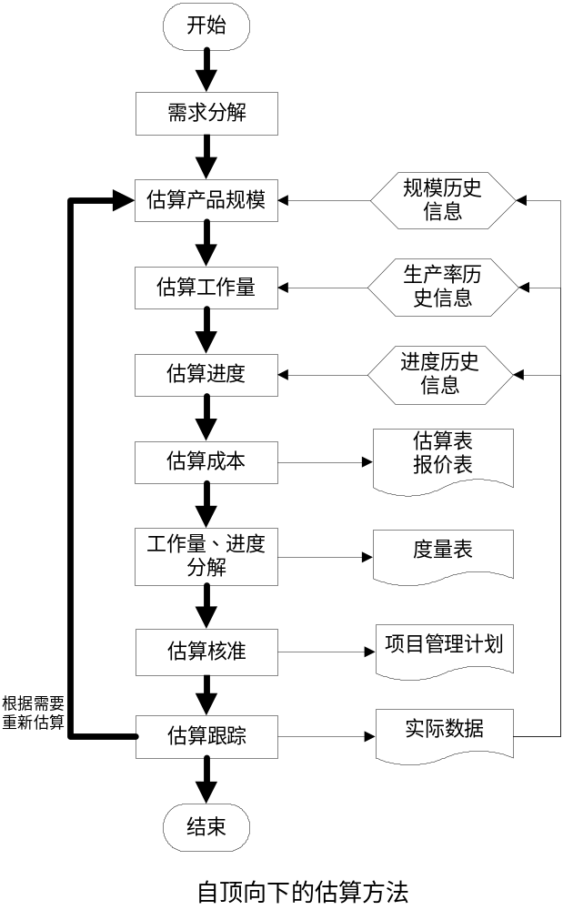

自底向上的方法
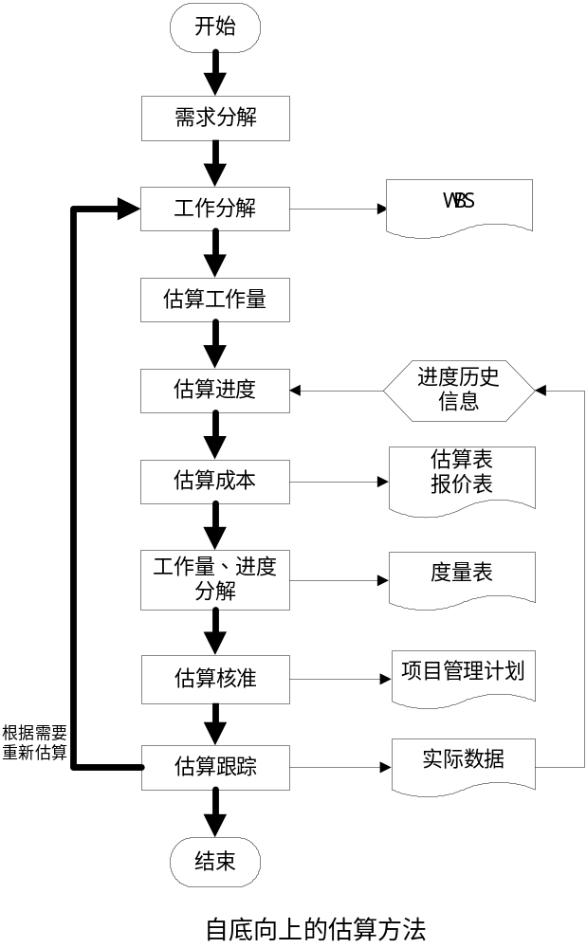

估算规程
Entry Criteria | 1 | RFP，客户发出招标书，投标时
 | 2 | 项目启动时
 | 3 | 重大需求变更时
 | 4 | 项目范围变化时
Inputs | 1 | SRS
 | 2 | 合同及建议书
 | 3 | 历史信息
Steps | 1 | 需求分解：在估算时，首先需要当需求细分，需求分解越清楚、明确，估算的准确度越高。需求随着项目的进展而不断明确。
 | 2 | - 自顶向下的方法  估算产品规模：本公司现在对产品规模采用UCP（用例点）来计算。估算规模可以用以下几种方法：  （1）用估算算法进行估算  （2）采用Delphi法，根据历史数据，进行类比分析  - 自底向上的方法  将项目的工作进行分解，列出项目的工作分解结构WBS，并估算出每件工作的工作量。
 | 3 | - 自顶向下的方法  估算工作量：根据产品规模及生产率历史数据推算出工作量，工作量用人月（PM, Person-Month）来衡量。  表单：UCP估算表  - 自底向上的方法  将WBS中所有工作的工作量汇总后，就可以得到整个项目的工作量。  表单：WBS估算表
 | 4 | 估算进度：根据工作量推算出最合适的进度。
 | 5 | 估算成本：根据工作量及项目需要的资源，估算出成本。  具体处理方式见：建议书和合同评审过程  表单：报价表
 | 6 | 工作量、进度分解：将总的工作量及进度根据历史资料中的分配比例，分解到各阶段和活动中。  具体处理方式见：项目度量与分析指南。  表单：软件项目度量表
 | 7 | 估算核准：项目估算应写到项目管理计划中，并报开发部经理、业务部经理核准。  具体处理方式见：项目管理过程。  表单：项目管理计划
 | 8 | 估算跟踪：项目经理应定期跟踪项目估算，将其与实际执行情况进行比较。若产生偏差，则要采取纠正和预防措施。必要时，要进行重新估算，重复以下2~8步。  具体跟踪措施，见：项目度量与分析指南。
Outputs | 1 | UCP估算表
 | 2 | WBS估算表
 | 3 | 报价表
 | 4 | 软件项目度量表
 | 5 | 项目管理计划
Exit Criteria | 1 | 估算通过核准

裁剪指南
当不需要估算成本时，估算步骤中第5步可裁剪。

估算方法

UCP估算算法
UCP是用例点估算模型，估算流程包括以下步骤：
- 估算UUCP（未经过调整的UCP）
- 估算TCF调整因子
- 估算EF调整因子
- 估算UCP
- 估算工作量
- 估算进度
- 估算成本
估算时使用UCP估算表。

估算UUCP
将软件需求用Use Cases方式表达后，利用Actor（参与者）和Use Case（用例）的数量乘以相应的权值来计算UUCP（未经过调整的UCP）。
对于增强型项目，只计算新增及修改用例的UUCP。
计算UUCP时，Actor（参与者）和Use Case（用例）权值定义如下：
类别 | 复杂度 | 复朵度标准 | 权值
Actor | Simple | GUI | 1
 | Average | Interactive or protocal-driver interface | 2
 | Complex | API / low level interactions | 3
Use Case | Simple | 1-3 transactions/scenarios(事务/场景) | 5
 | Average | 4-7 transactions/scenarios(事务/场景) | 10
 | Complex | >7 transactions/scenarios(事务/场景) | 15

估算TCF调整因子
估算TCF（Technical Complexity Factor，技术复杂度因素），要考虑以下因素：
Factor | Description | Value(0-5) | Weight | Extended Value
T1 | Distributed system 分布式系统 |  | 2
T2 | Response objectives 响应或吞吐量绩效要求 |  | 2
T3 | End-user efficiency 终端用户效率（联机） |  | 1
T4 | Complex internal processing 复杂的内部处理过程 |  | 1
T5 | Reusable code 可重用性 |  | 1
T6 | Easy to install 易安装性 |  | 0.5
T7 | Easy to use 易使用性 |  | 0.5
T8 | Portable 可移植性 |  | 2
T9 | Easy to change 易更改性 |  | 1
T10 | Concurrent 并发处理要求 |  | 1
T11 | Security features 安全要求 |  | 1
T12 | Provides direct access for third parties 为第三方提供访问接口 |  | 1
T13 | Special user training required 特殊的用户培训要求 |  | 1
Tfactor (sum of extended values) =
Technical Complexity Factor (TCF) = 0.60 + (0.01 *Tfactor) =
其中：
- Extended Value = Value * Weight
- Weight值已给定
- Value根据各因素的影响等级来确定：
- 0：表明因素与项目无关
- 3：影响程度中等
- 5：表示必不可少的因素，在整个软件开发过程中都有较强的影响

估算EF调整因子
估算EF(Environmental Factor，环境因素)，要考虑以下因素：
Factor | Description | Value(0-5) | Weight | Extended Value
T1 | Familiar with UML ，熟悉UML |  | 1.5
T2 | Application experience，开发经验 |  | 0.5
T3 | Object-oriented experience，面向对象的经验 |  | 1
T4 | Lead analyst capability，系统分析能力 |  | 0.5
T5 | Motivation，积极性 |  | 1
T6 | Stable requirements， 稳定的需求 |  | 2
T7 | Part-time workers， 兼职员工 |  | -1
T8 | Difficult programming Language，复杂的编程语言 |  | -1
EFactor (sum of extended values) =
Environmental Factor (EF) = 1.40 + (-0.03 * EFactor) =
其中：
- Extended Value = Value * Weight
- Weight值已给定
- Value根据各因素的影响等级来确定：
- 0：not true for any team members，项目组成员都不具备该因素
- 对于与经验有关的因素，表示没有该主题的经验
- 对于积极性，表示没有积极性
- 对于需求的稳定性，表示非常不稳定的需求
- 对于兼职员工，表示全为兼职员工
- 对于编程语言，表示容易掌握的编程语言
- 3：average，影响程度中等
- 5：true for all team members， 所有项目组成员都具有该因素
- 对于与经验有关的因素，表示专家水平
- 对于积极性，表示积极性高
- 对于需求的稳定性，表示不变的需求
- 对于兼职员工，表示全为全职员工
- 对于编程语言，表示非常难的编程语言

估算UCP
UCP计算公式如下：UCP=UUCP*EF*TCF
计算出的结果就是产品的规模。

估算工作量
根据产品规模及历史项目的生产率资料，可以计划出项目的工作量，公式如下：
Effort=Size*Productivity，effort单位为PM(Person.month)。
productivity要根据组织内项目的实际历史数据来确定。根据业界经验，建议每个UCP需要20人时，即2.5人日/UCP。数据来源见附录。

估算进度
以下是计算进度的一种方法：
Time(工作日)=C * Effort ^ P
C为进度调整系数，一般取3.0；
P 为组织内部开发能力调整系数，一般取0.35，此系数要根据组织内实际项目执行的数据进行调整，以适合公司的实际能力.
数据来源见附录。

估算成本
成本估算主要根据项目的工作量及项目需要的其它资源来计算，并要考虑风险等因素，具体请参考项目管理过程。

附录

生产率数据来源
公司建议生产率为每个UCP需要20人时，即2.5人日/UCP。来源依据为：
《Estimating Software Development Effort based on Use Cases.pdf》
Karner [13] proposed a factor of 20 staff hours per use case point for a project estimate, while Sparks states that field experience has shown that effort can range from 15 to 30hours per use case point [21]. Schneider and Winters recommend that the environmental factors should determine the number of staff hours per use case point[18]. The number of factors in F1 through F6 that are below 3 are counted and added to the number of factors in F7 through F8 that are above 3. If the total is 2 or less, use 20staff hours per UCP; if the total is 3 or 4, use 28 staff hours per UCP. If the number exceeds 4, they recommend that changes should be made to the project so the number can be adjusted. Another possibility is to increase the number of staff hours to 36 per use case point.
《ProjectEstimation.ppt》
This varies from 10 hours to 40 Hours per UCP. The variation is due to factors that have not been taken into account such as nature of the team, the project, and the processes used by the organization

进度估算数据来源
进度估算的公式为：Time(工作日)=C * Effort ^ P
其中C=3.0； P=0.35，数据来源于：
《快速软件开发》（Rapid Development）P145
以及COCOMOII模型。

